Армизонский район
Муниципальное автономное общеобразовательное учреждение
«Южно – Дубровинская средняя общеобразовательная школа»

Направление: «Мир увлечений»

Исследовательский проект
« Тайны оберегов».

Автор: Попов Иван 3класса
МАОУ Южно – Дубровинской СОШ
Руководитель: Колодочко Галина Михайловна
Учитель начальных классов

Сведение об авторе проекта

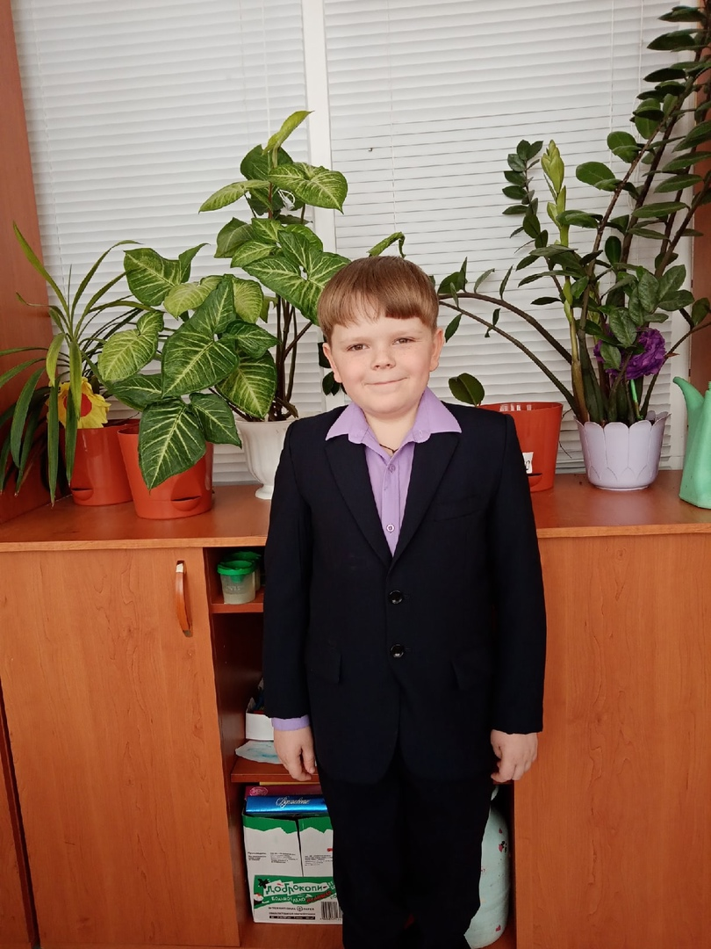
Попов Иван, 9 лет
Участник Всероссийской онлайн-олимпиады по математике UCHi.RU, участник областного конкурса социальных проектов «Символы региона -2020» в наминации «лучший видео-ролик «День народного единства в лицах», победитель областного конкурса в фестивале школьных спектаклей «Премьера -2020»,посвященного году памяти и славы мини-спектакль «Сын Полка», лауреат 2 степени в одиннадцатом Всероссийском конкурсе «Таланты России» в наминации «Конкурс чтецов», участник школьного спектакля «Сон в новогоднюю ночь».

Краткая аннотация
Данный проект знакомит что каждый образованный человек должен знать культурные традиции своего народа и почитать их, так как изучение этих традиций позволяет приобщиться к национальной культуре, духовно-нравственным ценностям своего народа, сформировать эстетический вкус, воспитывает уважение и интерес к народным традициям.

Оглавление
Введение… …………………………………………………………….......….
Глава Ι. История появления оберегов………......…………………………......
1.1. Понятие «оберега» и его разновидности……..……………………….......
1.2. История появления оберегов…………………………………………….....
1.3. Создание оберегов …............…………………………………………...…..
Глава ΙΙ. Виды и символика оберегов..……………………………………....…..
2.1. Подкова.............................………………………………………………...…..
2.2. Порог........................................………………………………………......……
2.3. Лапоть.........................................................................................................
2.4. Домовой........................................................................................................
2.5. Веник.............................................................................................................
2.6. Тряпичные куклы-обереги..........................................................................
2.7. Символика оберегов...................................................................................
Глава III. Обереги в современной жизни…………….........................……...
3.1. Анкетирование…….......……………………………………………………
3.2. Результаты опроса……………......……………………………………………
Глава IV. Обереги своими руками
4.1. Веник......................................................................................................
4.2. Кукла «Северная Берегиня»........................................................................
Заключение……………………………………………………………………...
Список использованной литературы………………………………………….
Приложение 1
Приложение 2
Приложение 3
Приложение 4

Введение
Недавно, выбирая подарок подруге на день рождения, в магазине, я заметил на прилавках интересные и необычные сувениры: небольшие, красиво украшенные венички, колокольчики, ложечки, подковки, лапти, домовят. Вроде бы, ничего особенного, но в то же время хотелось их взять в руки и смотреть на них и смотреть, как будто они чем-то привораживали. Увидев мою заинтересованность такими предметами, продавец сказал, что это обереги, наделенные чудесными свойствами. Они способны оберегать, защищать от негативной энергии. Я вспомнила, что подобные предметы я видел во многих домах. Мне захотелось побольше узнать об этих вещах, об истории их возникновения и вообще что это? Зачем они? Не странно ли в наше время, когда стали уже обычными полеты в космос, когда почти в каждом доме интернет, верить этим старомодным вещичкам. И поэтому я решил провести исследование.
Цель исследования: раскрыть значение оберегов и выяснить, сохранилась ли вера людей в их магические свойства.
Задачи исследования:
1. Изучить имеющуюся литературу по данному вопросу и выяснить, что такое «оберег», историю его появления.
2. Узнать, какие обереги бывают и что символизируют;
3.Провести опрос людей по данному вопросу.
4.Сделать обереги своими руками.
Объектом исследования является оберег.
Предметом исследования является история оберегов и их символическое значение.
Гипотеза исследования: Не потеряли ли обереги своей актуальности и всё ещё являются важным атрибутом любого дома, и верят ли люди в их чудодейственные силы.
Актуальность данного исследования заключается в том, что каждый образованный человек должен знать культурные традиции своего народа и почитать их, так как изучение этих традиций позволяет приобщиться к национальной культуре, духовно-нравственным ценностям своего народа, сформировать эстетический вкус, воспитывает уважение и интерес к народным традициям.
Практическая направленность: данный материал может быть использован на классных часах, на уроках истории. Методы исследования: наблюдение, опрос, анализ.

Глава I. История оберегов
1.1. Понятие «оберега» и его разновидности
Оберег слово исконно славянское. Как говорится в толковом словаре В.Даля «Оберег– это заговоры, зачюранья слова и обряд от порчи; наговор, нашёпты для разрушения или недопощения вредных чар, талисман, ладан, привеска от сглазу, от огня, воды, змеи, падежа, порчи свадеб, и болезней и прочее».
Оберегом может являться любой без исключения предмет. Важнейшим аспектом
наделения определённого предмета свойствами оберега - является искренность желания и отсутствие сомнений. В зависимости от тех или иных составных компонентов, оберег несет в себе различные символы с определенными свойствами.
В качестве оберега часто используются специальные ритуальные предметы (свадебный венок, пасхальная скатерть и др.) или остатки от них (пепел от купальского костра, кости пасхального поросенка и т.д.). К универсальным оберегам, применяемым в любой опасной ситуации, принадлежат тексты, предметы и действия с христианской символикой.
Оберегами служат различные по жанру тексты: заговоры (например, против градовых туч, при первом выгоне скота, для защиты посевов от воробьев), приговоры (к примеру, полесский приговор «соль тебе в очи, кочерга в зубы, горшок между щек», против сглаза), канонические и апокрифические молитвы (например, «Отче наш», «Сон Богородицы» и т.д.), песни (колыбельные песни, защищающие ребенка от порчи), брань.
Другой формой оберегов являются предметы, например ключ и замок, призванные «запереть» носителя опасности, фартук, полотенце, полотно, которыми накрывали отелившуюся корову, чтобы защитить ее от сглаза. Чрезвычайно распространены острые, режущие предметы, призванные обезвредить носителя. Одной из основных форм оберега являются ритуальные действия, производимые с целью оградить защищаемое
пространство или объект, создать вокруг него магический круг (опоясывание, очерчивание, например, кочергой, чтобы нечистая сила не подошла к человеку); действия, направленные на обезвреживание или символическое уничтожение носителя опасности
Статус оберега имеют некоторые жесты, например кукиш.
Итак, не только какие-то предметы можно назвать оберегами, но также и слово, заговор, песню, обряд, действие, жест, звук. Смысл оберега состоит в том, чтобы создать преграду между охраняемым объектом и опасностью, магически «закрыть» охраняемый объект, сделать его невидимым, отогнать опасность или же наделить сам охраняемый
объект защитными свойствами и способностью сопротивляться злу.
1.2. История появления «Оберегов»
История возникновения оберегов теряется в глубине веков. Еще тогда наши предки, немногим отличающиеся от обезьян, заметили, что причудливый корень растения или зуб врага приносит удачу на охоте или любовную победу, - и началась история оберегов. Первобытные люди были окружены столькими реальными и мнимыми опасностями, что главной их задачей было выжить.
Испокон веков люди пытались оградить себя от бед и несчастий. Сначала в качестве оберегов использовали все, что угодно, - от шишек и корешков до черепа поверженного врага и бивней убитого мамонта. Потом оберегами стали служить только те предметы, которые были «заговорены» шаманами и таким образом обретали волшебную силу. Со временем люди возложили на обереги еще большие функции: на оберегах стали появляться особые надписи или изображения, предназначавшиеся для защиты от какого-то одного вида беды. Обереги и заговоры тесно связаны между собой. Обереги хранили веками.
1.3. Создание оберега.
В древности чаще всего материалом для изготовления оберега служил камень. Чем вызвано такое предпочтение? Маги выбирали его потому, что камень связан с землей, то есть является живым существом, обладающим памятью и волей. Ну и конечно, это наиболее долговечный материал. Потеря оберега считалась большим несчастьем.
Порой обереги делали из дерева. Почему его использовали для изготовления магических предметов? Скорее всего, потому, что дерево - живое: оно растет, набирает силу, цветет, плодоносит, а затем и умирает - совсем как человек. Значит, дерево также способно записать информацию, а потом дарить ее своему владельцу. Из дерева делали специальные обереги, приносящие удачу. Каждое дерево имело свое определенное
назначение. Обереги, изготовленные из берёзы, защищали семейное счастье.
Верба использовалась для защиты здоровья. Считалось, что она удесятеряет жизненную силу человека.
Сосна способствовала восстановлению жизненной энергии, помогала вернуть человеку веру в себя и свои силы. Лучшими оберегами, конечно, считались те, которые были написаны кровью. Кровь содержала в себе информацию о человеке и действовала намного лучше, чем обыкновенные чернила. Оберег - магическая вещица, сделанная самим человеком для кого-то (по правилам, для себя оберег делать нельзя). При изготовлении оберега важно знать, для кого он предназначается, чтобы сделать из таких материалов и в той форме, которые наиболее подходят его будущему владельцу. Поделка должна обязательно впитать в себя энергию умельца, его мысли и желания - только в этом случае оберег будет наделен магическими свойствами и будет действовать. Лучшим временем для изготовления оберегов считается тот период, когда начинается рост Луны. Нельзя заниматься изготовлением оберегов во время болезни или сильного стресса, поскольку все вибрации человеческого организма обязательно окажут свое воздействие на него.
У славян были определенные символы, которые изображались на оберегах
и имели конкретное назначение:
Солнце – символ добра, радости, света.
Луна являлась символом плодородия.
Веник – оберегал от зла, входящего в дом.
Лен – снимал сглаз.
Хлеб – символ достатка в доме.
Крупа – мир, лад в семье.
Коса или венок – символ непрерывности рода.
Эта символика широко использовалась и в вышивке, которая называлась
обережной. Вышивкой расшивали мужскую и женскую одежду по воротнику,
рукавам и подолу платья.
Написанные на бумаге, дереве, бересте, металле и носимые при себе
заговоры и молитвы тоже являлись оберегами. Те, кто отправлялся в дальние
страны или на войну, на шею надевали мешочки, наполненные родной землей.
Итак, при выборе оберега, надлежит руководствоваться не только материалом, из которого его изготовлять, но и стремлением устранить определённую опасность. Как показывает практика, именно в этом процессе оберег находит сам себя - попадая в поле зрения.

Глава II. Виды и символика оберегов.
На протяжении тысячелетий ни один дом на Руси не обходился без оберегов. Миниатюрные изображения топора, колокольчика, ложек, а также обычные предметы домашнего обихода: квашня, веник, кочерга, лапти и др. широко применялись и в оберегах. Постепенно менялся взгляд человека на события, происходящие вокруг. Менялись быт, утварь, жильё и другие аспекты жизни. Но неизменным оставалось свойственное людям стремление уберечь свой дом и членов семьи от невзгод.
2.1. Подкова.
Но одним из самых распространенных оберегов была ПОДКОВА (приложение 1) - ее использовали не только на Руси, но и на Британских островах, в Европе, в Ирландии и Аравии. В древние времена, когда железо в Европе было еще большой редкостью, любое металлическое изделие считалось очень дорогим. Поэтому найти подкову действительно было неслыханным счастьем. Ее прикрепляли над дверью в жилых домах и церквях, так как полагали, что железо не даст злому человеку или духу переступить порог. А подкова, висящая около кровати, охраняла спящего от дурных снов. Раньше верили, что подкова будет «действовать» только в том случае, если не передвигать ее с места на место
2.2. Порог
Наибольшей обереговой силой наделялся порог. Хорошо известны приметы, что нельзя что-либо передавать через порог, разговаривать и здороваться через порог, стоять на пороге. При переходе этого рубежа существуют многочисленные, как языческие по происхождению, так и христианские молитвы – обереги.
2.3. Лапоть
Издавна на Руси лапоть (приложение 1) был оберегом семейного счастья и домашнего уюта, в него прятали гостинцы для домовых. Целыми связками от 50 до 100 штук их подвешивали под крышами скотных дворов - "чтобы скотина всякая велась", под перекладиной ворот или у крыльца - "от лихого глаза".
2.4. Домовой
Борьба с древней языческой верой продолжалась на Руси многие века и закончилась удивительным смешением христианской веры с местными обычаями и укладом жизни, образовав уникальную культуру православного христианства. Многое было утрачено и забыто, но некоторые древние представления об окружающем мире и населяющих его существах и духах живы и поныне. Особенно «живучими» оказались мелкие добрые духи жилищ и разных отдельных мест крестьянского хозяйства, которых ещё называют общим именем «домовые» (приложение 1)
Домовой – дух домашний, хозяин дома, заботящийся о благополучии их обитателей, скотины во дворе. У славян существовал культ домового со множеством обычаев. Например, при переходе в новый дом обязательно приглашали домового с собой. Перед тем как ломать старую избу, брали икону, хлеб и призывали домового выйти из дома, чтоб не остался он под развалинами. Внешне облик домового походил на облик человека. Жил он как простой крестьянин, всей семьёй – с женой (кикиморой, доманушкой) и с детками.
Домовой приходит в дом по своему желанию. Но притягивают его к дому характеры людей. В доме, где люди работящие, и домовой такой же: следит за хозяйством, не даёт случиться пожару, убежать воде и тесту, сгинуть скотине, незримо будит хозяев в нужное время или в момент опасности. Если же хозяева ленивые – и домовой не особо
старается притянуть богатство и прибыль в дом.
Домовой – дух не светлый и не чёрный, он как обычный человек, и мерзости и добра в нём приблизительно поровну. Домовой может менять облики, но человеку чаще всего показывается в привычном человеческом обличье, только маленького роста. У него непременно седая, длинная борода, волосы на голове всклочены. Они застилают его лицо. Голос у домового глухой и суровый. Он любит браниться, при этом употребляет
ругательные слова. Считалось, что всё тело домового покрыто густой шерстью и мягким пушком. У него даже подошвы и ладони в волосах. Без волос только лицо около глаз и носа. Беспокоить домового можно лишь в случае крайней необходимости, а не по простому любопытству. Если домовой на нас рассердился, то всё в доме пойдёт наперекосяк. Может начаться то, что сейчас именуется явлением полтергейста: грохот
тарелок, брызганье воды, стуки в мебели и т.п. Проще всего увидеть домового, встав на пороге, наклонившись и посмотреть сквозь свои ноги. Внутренним взором вы увидите своего домового и при этом не потревожите его.
Итак, как же заиметь этого спутника благополучия в доме, как его не потерять?
В каждом доме – свой домовой. Только свой домовой позаботится о доме.Чужой домовой всегда зол, он постоянно старается вредить человеку во всём.
Против чужого домового произносят заклинание, чтобы защитить себя.
2.5. Веник
Наши далёкие предки мудро и по-хозяйски использовали добрую силу природы.
Их искренняя вера в чудесные возможности таких простых и привычных вещей как веник (приложение 1), венок и т.д. , нашла своё отражение в оберегах. Древнейшим домашним оберегом считается веник. На веничке размещают природные символы здоровья, любви, достатка и долголетия. Веник, подвешенный вверх метёлкой, – к деньгам, а повешенный возле двери метелкой вниз, выметал из дома нечистую силу, болезни, горе и напасти. Издавна существовал обычай обметать веником-оберегом все углы дома по часовой стрелке. Веники-обереги бросали вслед человеку, обладающему «дурным глазом», им обметали больного, мели дорогу жениху и невесте, ставили у изголовья кровати роженицы и у колыбели младенца.
2.6. Тряпичные куклы-обереги
Но рассказ об оберегах будет не полным без упоминания о тряпичных куклах-оберегах. В русских деревнях ни один дом не обходился без них. В каждой семье были такие куклы, как «Зернушка» («Крупеничка»), «Веснянка», «Северная Берегиня», «День – Ночь» и «Подорожница» (приложение 2). Куклам приписывались различные волшебные свойства: они могли защитить человека от злых сил, принять на себя болезни и несчастья, помочь хорошему урожаю.
Кукла «Зернушка» («Крупеничка»)
Кукла делалась из мешковины. Небольшой мешочек наполнялся зерном, при этом
женщины всегда пели песню или читали молитву. К туловищу-мешочку приделывалась голова без лица, повязывалась платком и тесьмой-пояском (с магическим орнаментом: вода, земля, зерно, солнце).
Кукла «Зернушка» помогает человеку верить в удачный год, а вера помогает человеку сотворять все необходимое для чудо-жизни.
Первоначально «Крупеничка» хранила высокоценные и редкие семена будущего урожая – семена гречихи. Гречиха – культура достаточно капризная, но очень ценная, поэтому отношение к ней было особым. К концу 19 века для наполнения стали использовать пшено, горох, пшеницу. Появились «Зерновушки» и «Горошинки». В основе заготовки тряпичной куклы могла быть обычная ветошь, а могло быть зерно (тогда она называлась «Зернушкой»), или зола, взятая из так называемого родового зольника. Эта кукла – старинная насыпная игрушка.
Кукла «Подорожница» (Кукла «В Дорогу»)
Куколка очень маленькая, 3-5 см, должна легко помещаться в ладони или в кармане. Делается безшитьевым способом. Эта куколка — оберег путнику в дороге, в узелке у куклы – крупа.
Другой вариант куклы - Кукла «Мужчине В Дорогу»:
Эту куклу крутила жена-хозяйка мужу в дорогу, когда он уходил на охоту, на рыбалку.
Она совсем маленькая, ладошечная. Он ее держал в кулачке. В узелочек жена клала золу -символ домашнего очага, чтобы благополучно вернулся в дом, или горошинку - чтобы он был сыт в дороге! Кукла «В Дорогу» - обыкновенная скрутка из ткани, только руки привязываются в районе шеи и они должны быть очень длинные и сделанные из красной материи, в руках - узелок с "добром".
Кукла «Веснянка»
«Веснянка» — небольшая игровая куколка величиной с ладонь. Делали ее весной и дарили детишкам на Пасху. «Веснянка» — куколка на ниточке. На улице еще грязь и слякоть, а ребенок надевал куколку петелькой на пальчик и водил ее как куклу-марионетку. Когда наиграется, он мог повесить куколку себе на пуговицу.
Испачканную за день куклу сжигали. И делали новую.
Кукла «Северная Берегиня» - это оберег для дома.
Её ставили в северный угол избы. Она охраняла и приносила благополучие дому.
Кукла «День – Ночь»
«День и Ночь» — куклы-обереги жилища.
Бытовали они в Пензенской и Тамбовской губерниях, а также в Поволжье.
Это две совершенно одинаковые куклы, но одна выполнена из белой ткани (День), а другая — из синей (Ночь). Днем выставляли вперед светлую, а ночью —темную. Куклы связаны одной ниточкой и представляют собой единую цельную композицию.
2.7. Символика оберегов
Метла — выметает из дома ссоры;
Мак — символ исполнения желаний, долголетие;
Чеснок — защищает от нечистой силы;
Хлеб — да будет дом гостеприимным;
Гречка, рис — достаток в доме;
Семена подсолнуха — дети в доме;
Кукуруза — взаимопонимание; символ здоровья детей.
Горох, фасоль — мир и дружба;
Мешок — богатство;
Полотно — счастье в доме;
Рябина - помогает предсказаниям оберегает от колдовства
Туя — вечная молодость;
Бобовые — символ достатка, сытности, физической силы.
Веник — выметает энергетическую пыль из дома.
Жаворонки — символ плодородия и деторождения.
Злаковые — символ материльного достатка.
Лыко — здоровье ног.
Мешковина — достаток в доме.
Монета — копейка рубль бережет.
Орех — символ умственной силы, мудрости, долголетия.
Перец — от ссор в семье и символ женской красоты и молодости.
Подкова — удача, счастье.
Подсолнухи, семечки — энергия солнца и здоровья.
Тыква — символ плодородия.
Фрукты, ягоды — рог изобилия.
Хлеб — духовное и материальное богатство.
Цветок — символ солнца.
Цветы — комфорт, уют.
Чеснок, лук, мак — отгоняет нечистую силу.

Глава III. Обереги в современной жизни.
3.1. Анкетирование.
Оберег – не просто красивая вещичка, он имеет вполне конкретный практический, и даже мистический смысл, идущий к нам из глубокого прошлого как послание от наших далёких предков. В наши дни мир стал намного циничней и беспощадней, но в душах людей по – прежнему живёт вера в добрые чудеса, и кроме ночных клубов, компьютеров и телевизоров им нужно что – то ещё… Хотя, по моему мнению, в наше время к оберегам люди относятся больше как к сувенирам. Но, чтобы узнать отношение людей к оберегам в настоящее время, я провел опрос учащихся 3-х классов и учителей.
АНКЕТА
1) Укажите вид своей деятельности:
а) учащийся,
б) учитель
2) Вы знаете, что такое оберег?
а) да
б) нет
3) Верите ли Вы в обережную функцию каких-либо предметов?
а) верю,
б) не верю.
4) Знаете ли вы символику оберегов, т.е. что значит тот или иной предмет?
а) да
б) нет
5) Есть ли у Вас в доме, на работе,на теле обереги?
а) да,
б) нет.
6) Если есть, то какие?
  - Результаты анкетирования
Что такое оберег, знают почти все опрошенные (80%). Большинство
людей верит в магическую силу оберегов (65%). Символику оберегов знают только учителя и несколько учащихся. Выяснилось, что у многих есть обереги (70%). У многих дома есть подкова, домовой, сувениры фэн-шуй, и у немногих веник и кукла.
Эти данные показывают, что обереги не утратили в наше время свое значение. Моя гипотеза оказалась верна. Большинство людей верят в силу оберегов и пользуются ими.

Глава IV. Обереги своими руками.
Мной была выполнена практическая часть работы.
Я сделал своими руками два оберега (приложение 3): веник и тряпичную куклу «Северная Берегиня»
4.1.Веник-оберег.
Для его изготовления мне понадобились сухие стебли злаковых растений, клей ПВА, мешковина, монеты, высушенные цветы, красная лента, дольки чеснока, семена подсолнечника и тыквы. Стебли связываются лентой с одного конца, на получившуюся метелку приклеивается мешковина, а уже на нее приклеиваются монеты, семена, цветы и чеснок.
4.2.Кукла «Северная Берегиня»
Для работы требуется всего несколько предметов: 7 разноцветных лоскутков ткани размером примерно 7х20 см (для тела куклы) и 1 лоскуток ткани около 12х12 см (для рук и платка), нитки.
Порядок работы:
Оба края каждого из 7 одинакового размера лоскутков ткани сгибаем к его середине, затем пополам. Получается 7 тонких тканевых полосок. Складываем все полоски вместе, затем пополам. Далее перевязываем нитками, отступив от основного сгиба примерно полтора сантиметра, формируя тем самым голову куклы. Туловище и голова куклы готовы.
Приступаем к изготовлению рук и платочка. Для этого берем восьмой лоскуток, отгибаем два его противоположных уголка (буквально 5 мм). Затем примерно на 3 мм сгибаем все стороны лоскутка и складываем полученный квадрат по диагонали пополам.
Получился платок в форме треугольника, два уголка которого перевязываем нитками – это будут руки куколки. Надеваем получившийся платок с руками на голову куклы и перевязываем его нитками. Наша куколка-оберег «Северная Берегиня» готова.

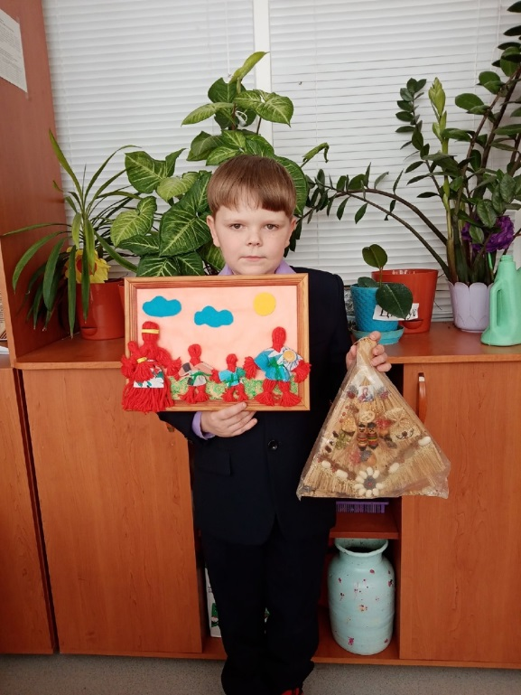

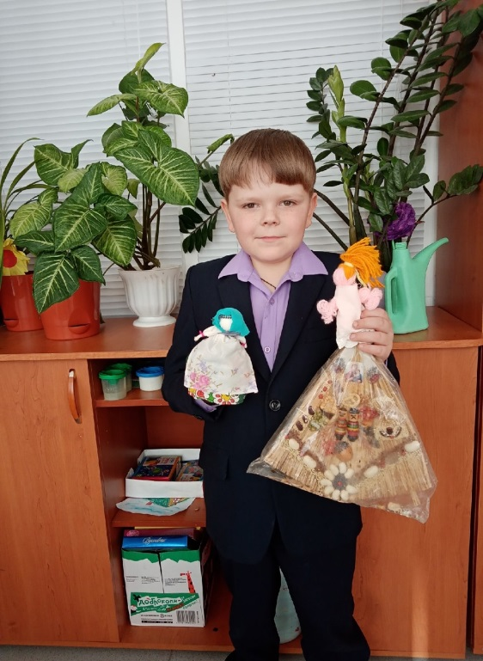

Заключение
Славянская мифология кому-то кажется пережитком прошлого, не имеющего ничего общего с реальностью, однако мы постоянно сталкиваемся с ней в обыденной жизни. Нередко в наше время можно услышать совет: обязательно носи с собой оберег- дольку чеснока, булавку или иголку, а когда зеваешь, обязательно прикрывай рот ладонью, иначе нечисть может влететь и поселиться в тебе. Изучая данную тему, я сделал
следующие выводы:
-на настоящий момент не только какие - то предметы можно назвать оберегами, но также и слово, заговор, песню, обряд, действие, жест, звук – вот далеко не полный перечень того, что может выступать в качестве оберега. Если брать совсем общую
классификацию, то обереги это: звук(слово), предмет, действие. Вспомнились короткие словосочетания, направленные на защиту человека от сглаза, нечистой силы, например, знаменитое «тьфу-тьфу-тьфу, чтоб не сглазить», когда одновременно плюют через левое плечо или стучат по дереву.
-с давних веков у разных народов сохранился обычай украшать свои дома
оберегами из природных компонентов, которые символизируют здоровье, благополучие, счастье и достаток.
-как утверждают люди суеверные, оберег является подлинным
аккумулятором магнетических сил. Оберег является особым предметом, который сознательно заряжается психической энергией для определённых, магических целей.
-как выяснилось, не все опрошенные нами респонденты знают, что такое
оберег, но верят в то, что некоторые предметы обладают обережной функцией, поэтому имеют их рядом с собой.
-очень интересно оказалось узнать то, что большинство респондентов знают не о славянских, русских оберегах, а о модных в настоящее время сувенирах фэн-шуй и именно им они доверяют «охрану» своего дома, машины, кошелька и т.д.
Моя гипотеза подтвердилась, так как обереги не утратили своей
значимости в современной жизни. Обереги являются частью нашей жизни. И несмотря на то, что мы живём в 21 веке, где, практически каждому явлению, есть научное объяснение, где лозунгом нашей жизни являются слова «Человек сам кузнец своего счастья», почти у каждого из нас есть оберег, который охраняет наш дом, который помогает в школе и на работе.

Список использованной литературы
1. Берегова О. Символы славян. М.: «Эксмо», 2007, с. 5-8
2. Денисов А.А. . Заговоры, обереги, гадания / А.А.Денисов // Заговоры и обереги:
Спецвыпуск газеты. – Дзержинск: - Пресс-экспресс, 2009. №2– С. 1-11
3. Ененко Е.И. Талисманы, амулеты, обереги / Е.И.Ененко.-М.: Эксмо, 2005.-128 с.
4. Котова И.Н. Русские обряды и традиции. Народная кукла / И.Н. Котова, А.С.
Котова.- СПб, Паритет, 2003.- 240 с.
5. Максимов С.В.Русские обряды и суеверия. М.: 2006, с. 4-5
6. Прошельцева С.В. Обереги для вашего хозяйства / С.В.Прошельцева // Обереги. -
2009. №2. - С. 6-19
7. Русские суеверия, привороты, заговоры: Энциклопедия школьника/Сост. М.
Забылин. – М.: Белый город; Бизнессофт, 2007.
8. Семёнова А.Н. Магия родного дома. – СПб.: Невский проспект, 2000.
9. Семёнова М. Мы – славяне!: Популярная энциклопедия. – СПб.: Азбука, 1998.
10. Современный толковый словарь русского языка / Гл. ред. С.А.Кузнецов. – М.:
Ридерз Дайджест, 2004.
11. Шептуля А.Э. . Обереги своими руками: укрась и защити свой дом. М.: Эксмо,
2007, с 5-8, 17-18, 43-45, 61.
12. Юдин А. В. Русская народная духовая культура. – М.: Высшая школа, 1999.
Интренет-ресурсы:
1. http://nmsk.privetbb.ru/t238-topic
2. http://www.auradoma.ru/articles/a_1197/
3. http://obereg.sviet.ru/?p=6
4. www.svit-ko.info/oberegi/12

Приложение1
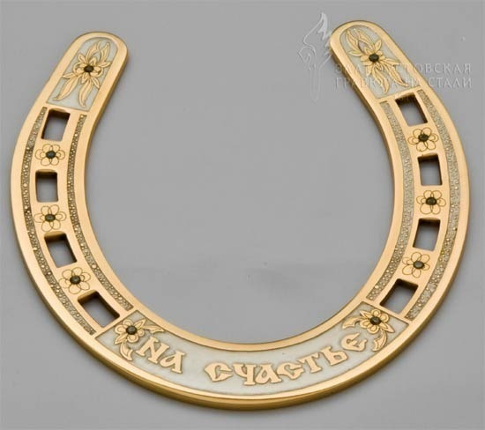

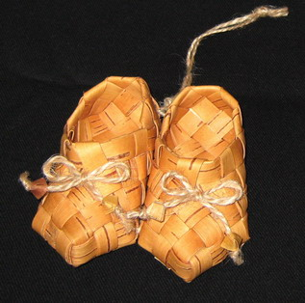
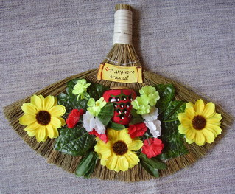

Приложение 2
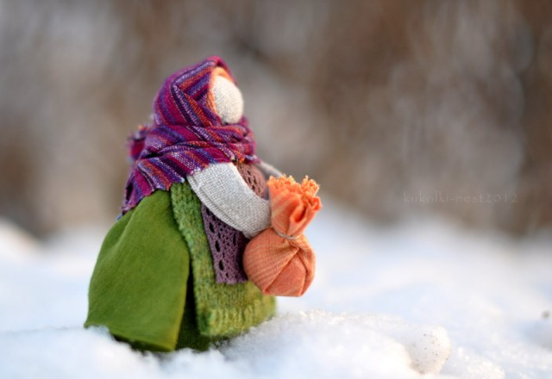
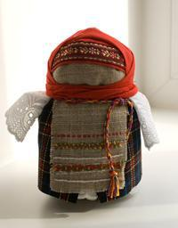
Кукла «Зернушка Кукла «Подорожница»
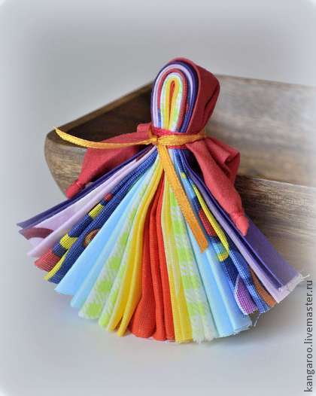
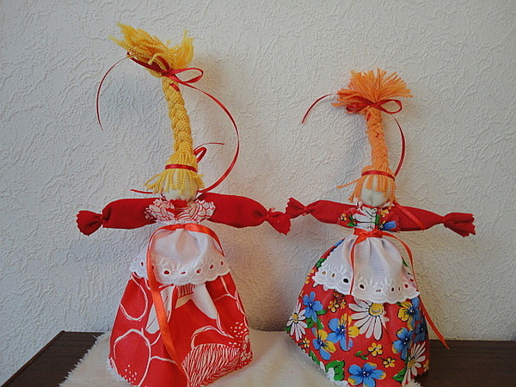
Кукла «Веснянка» Кукла «Северная Берегиня»

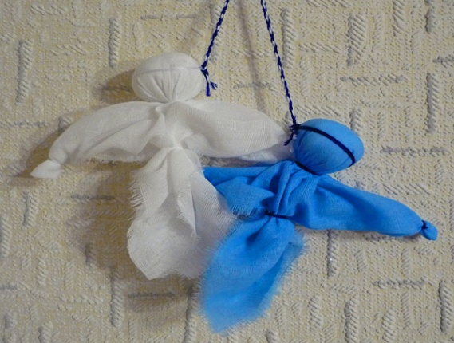
Кукла «День-Ночь

Приложение 3
Результаты анкетирования
1. Знают ли опрошенные, что такое оберег?

2. Верят ли люди в магическую силу оберегов?

3. Знают ли опрошенные символику оберегов?

Приложение 4

Имеют ли опрошенные обереги в доме, на работе, на теле

5. Какие обереги есть у опрошенных?

